ZAPYTANIE OFERTOWE
Zamawiający: Stowarzyszenie „Długosz Królewski”
ul. 1000-lecia 10
62-874 Brzeziny
NIP: 9680934998, REGON: 301069349, KRS: 0000325712

Opis przedmiotu zamówienia:
- Przedmiotem zamówienia jest usługa polegająca na zakupie oraz dostawie teczek reklamowych/promocyjnych
- Szczegółowy opis przedmiotu zamówienia:

Przedmiot zmówienia | Opis przedmiotu
- Zakup oraz dostawa teczek reklamowych/promocyjnych | Teczka na materiały promocyjne formatu A4 (po złożeniu 303 x 215 mm), z kartonu o gramaturze 300 g/m2 w kolorze jasnozielonym, druk kolorowy jednostronny (zewnętrzna część teczki) + projekt nadruku z zawarciem przesłanych informacji i logotypów.
Warunki płatności | 14 dni po przyjęciu przez zamawiającego wykonania przedmiotu zmówienia i otrzymaniu poprawnie wypełnionej faktury VAT
Termin wykonania zamówienia: | marzec 2017r.
Zdjęcie poglądowe:

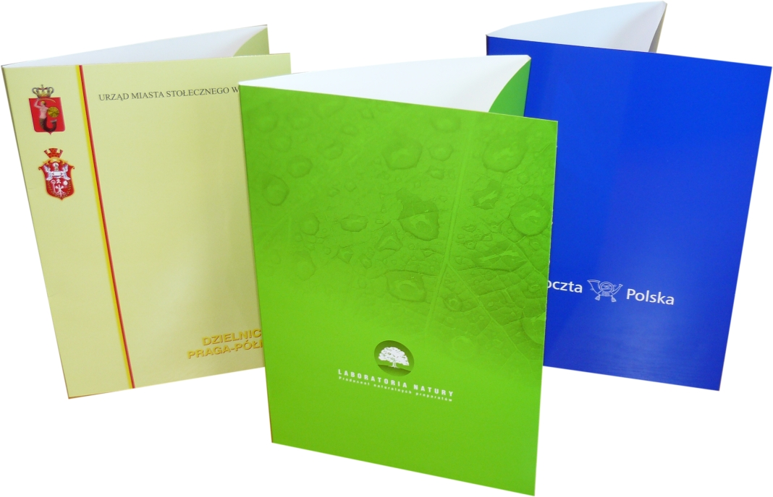

Opis sposobu przygotowania zamówienia:
Oferent powinien przygotować ofertę w języku polskim na formularzu ofertowym załączonym do niniejszego zapytania.
Oferta powinna zawierać:
- pełną nazwę oferenta;
- adres lub siedzibę oferenta, numer telefonu oraz Nr NIP;
- cenę oferty przedstawionej jako cena brutto, cena brutto zawiera podatek VAT, który oferent jest zobowiązany obliczyć zgodnie z obowiązującymi przepisami. Cena uwzględnia wykonanie wszystkich prac i czynności oraz zawiera wszelkie koszty związane z realizacją zamówienia świadczonego przez okres i na warunkach określonych w złożonej ofercie. Cena wyrażona jest w PLN, tj. z dokładnością do dwóch miejsc po przecinku.
- oferta musi być podpisana przez osobę lub osoby uprawnione do występowania w imieniu oferenta, przy czym podpis powinien być czytelny lub opisany pieczątkami imiennymi. Do oferty należy dołączyć dokumenty potwierdzające wiedzę oraz doświadczenie i kwalifikacje Wykonawcy niezbędne do weryfikacji kompetencji w zakresie wykonania usługi.

Miejsce oraz termin składania ofert:

- ofertę należy przesłać drogą mailową na adres: biuro@dlugoszkrolewskiorg.pl do dnia 15.03.2017r., bądź też złożyć w siedzibie Stowarzyszenia „Długosz Królewski”
- decyduje data faktycznego wpłynięcia oferty do Biura Stowarzyszenia „Długosz Królewski” oferty złożone po terminie zostaną odrzucone.

Ocena ofert/ kryteria wyboru:

Za najkorzystniejszą ofertę zostanie uznana ta oferta, która:
1)Posiada najkorzystniejszą – najniższą cenę usługi – 100%

2) Każdy Wykonawca może złożyć tylko jedną ofertę, która stanowi Załącznik nr 1 do zapytania ofertowego.

Załącznik Nr 1 do zapytania ofertowego

Zamawiający:
Stowarzyszenie „Długosz Królewski”
……………………… ul. 1000-lecia 10, 62-874 Brzeziny
(Pieczęć oferenta) NIP: 9680934998
REGON: 301069349

Oferta w odpowiedzi na zapytanie ofertowe
Przedmiot zmówienia | Opis przedmiotu | Ilość | Cena brutto  (wraz z dostawą)
- Zakup oraz dostawa teczek reklamowych/promocyjnych | Teczka na materiały promocyjne formatu A4 (po złożeniu 303 x 215 mm), z kartonu o gramaturze 300 g/m2 w kolorze jasnozielonym, druk kolorowy jednostronny (zewnętrzna część teczki) + projekt nadruku z zawarciem przesłanych informacji i logotypów. | 500 szt. | ………….
Warunki płatności | 14 dni po przyjęciu przez zamawiającego wykonania przedmiotu zmówienia i otrzymaniu poprawnie wypełnionej faktury VAT
Termin wykonania zamówienia: | Marzec 2017r.
Informacje jakie muszą zostać zawarte na teczkach:
Na okładce musi znajdować się ciekawy nadruk w kolorze zawierający:
- logo Stowarzyszenia „Długosz Królewski”


- logotypy unijne wraz z podpisem o finansowaniu:

- dane adresowe i teleadresowe
Lokalna Grupa Działania
Stowarzyszenie „Długosz Królewski”
ul. 1000-lecia 10, 62-874 Brzeziny
tel. 62 76 98 222 lub 508 331 886
www.dlugoszkrolewski.org.pl
e-mail: biuro@dlugoszkrolewski.org.pl

…………………………………………………….. ……………………………...
(miejscowość i data) (podpis)

Wypełnia oferent.

